新书推荐
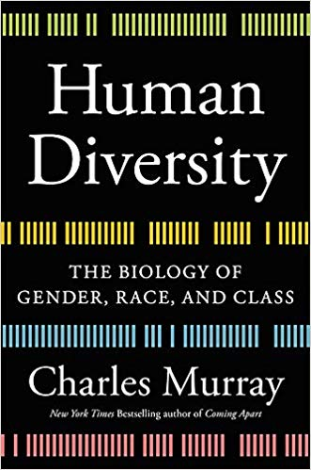
中文书名：《人类多样性：关于性别、种族和阶层的生物学》
英文书名：HUMAN DIVERSITY: THE BIOLOGY OF GENDER, RACE, AND CLASS
作 者：Charles Murray
出 版 社：Twelve
代理公司：Grand Central /ANA/Vicky Wen
页 数：528页
出版时间：2020年1月
代理地区：中国大陆、台湾
审读资料：电子稿
类 型：大众社科
·亚马逊排名:
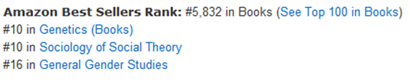

内容简介：

所有人都是平等的，但正如人类多样性所揭示的那样，所有人都是不一样的——这是一项关于人类差异的遗传学和神经科学的迷人调查。

《人类多样性》的论点在于遗传学和神经科学的进步推翻了统治社会科学几十年的正统理论。正统学说的核心包括三条教义：
-性别是一个社会概念
-种族是一个社会概念
-阶层是一个特权功能

问题在于这三条教条都是半真半假的。这些阻碍了我们在理解生物学为我们对社会、政治和经济世界的理解所增加的丰富内涵方面所取得的成果。

这并非是一个可怕的故事。“壁橱里没有怪物，”默里写道，“没有我们必须打开的恐惧之门。”但这是一个需要被讲述的故事。《人类多样性》不追求掀起轰动，而是着眼最权威的科学发现，颂扬我们如此多不同又相同的人性。

作者简介：

查尔斯·默里（Charles Murray）是美国企业研究所（American Enterprise Institute）的W.H.布雷迪学者（W. H. Brady Scholar）。他在1984年带着作品Losing Ground首次获得全国的关注，最新的作品是在2012年创作的Coming Apart。他和妻子现居于马里兰州的布莱尔镇。

谢谢您的阅读！
请将回馈信息发至：
文清（Vicky Wen）
安德鲁﹒纳伯格联合国际有限公司北京代表处
北京市海淀区中关村大街甲59号中国人民大学文化大厦1705室，100872
电话：010-82449185
传真：010-82504200
Email：Vicky@nurnberg.com.cn
网址：Http://www.nurnberg.com.cn
新浪微博：http://weibo.com/nurnberg
豆瓣小站：http://site.douban.com/110577/
微信订阅号：ANABJ2002

